API használata

Ahhoz ,hogy az oldalunkon több mint kétszázezer játékot megjelenítsünk keresnünk kellett egy olyan megoldást ahol nem mi manuális visszük fel a saját adatbázisunkba a játékokról az adatokat, hanem egy külső API-t használjunk.

Egy olyan API-t kellett találnunk amit ingyenesen is fel tudunk használni, így találtunk meg az Internet Game Database (IGDB) nevű oldalt.

Az IGDB-hoz tartozik egy Developer API dokumentáció (<https://api-docs.igdb.com/#getting-started>) ahol részletesen leírja mit kell tenni ahhoz ,hogy elérjük az adatbázist. Egy Twitch fiókon keresztül kellett kérnünk egy Tokent amit az IGDB oldalán kellett regisztráltatni, hogy megkapjuk a hozzáférést.

Az adatbázisukhoz való hozzáférést Postman-ben végeztük ahol SQL-hez hasonló lekérdezéseket végeztünk pl. *fgame.name,url,game.genres.name,game.first_release_date,game.summary,game.platforms.slug,game.platforms.name, game.total_rating; sort total_rating_count desc; where game.platforms.slug = "win" & game.total_rating >= 90; l 500;*

ezzel a lekérdezéssel minden 90-nél többre értékelt játékról lékérünk adatokat mint a nevét,kategóriáját ,megjelenési dátumát ,leírását.

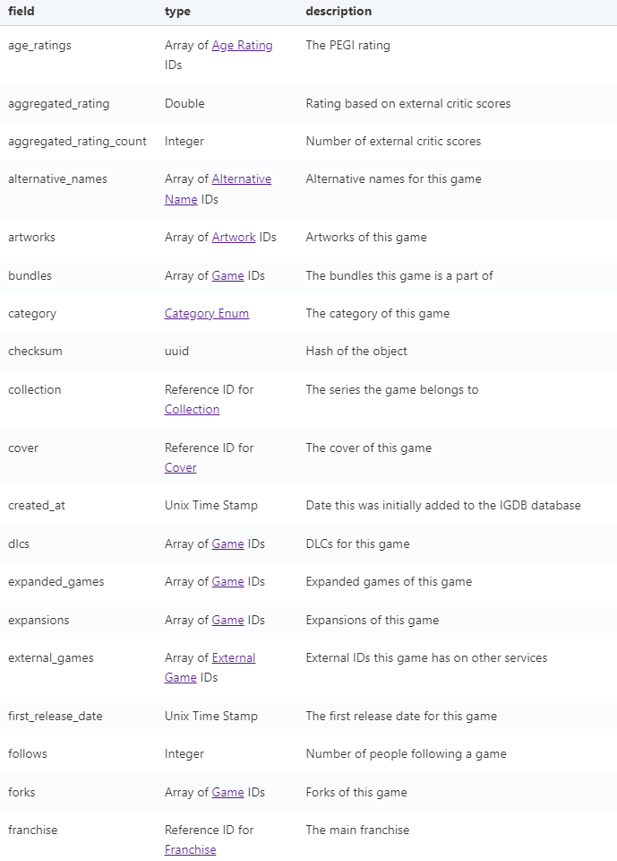A dokumentáció részletesen végigmegy a különböző lekérdezési módokon.

Az API-nak korlátai is vannak mivel az API-t szolgáltató cég nem szeretné, hogy leterhelve legyen a saját szervere. A korlátok a következők: egyszerre 500 játék adatait kérhetjük le és másodpercenként 4 különböző lekérdezést folytathatunk egy oldalon.

|  |  |
| --- | --- |
| id | Játékhoz tartozó egyedi azonosító |
| cover | Játék borítója |
| name | Játék neve |
| release_dates | Játék megjelenési ideje |
| game_modes | Játék módja |
| genres | Játék kategóriája |
| involved_companies | Játékfejlesztő cég és kiadója |
| platforms | Minden platform, amire a játék megjelent |
| websites | Játékhoz tartozó weboldalak |
| summary | Játékhoz tartozó leírás |
| videos | Játékhoz tartozó videók |
| screenshots | Játékhoz tartozó képek |
| rating | Játékhoz tartozó értékelés az IGDB oldala szerint |
| follows | Játékhoz tartozó játékosok álltai követés az IGDB oldala szerint |
| dlcs | Játékhoz tartozó letölthető tartalmak |